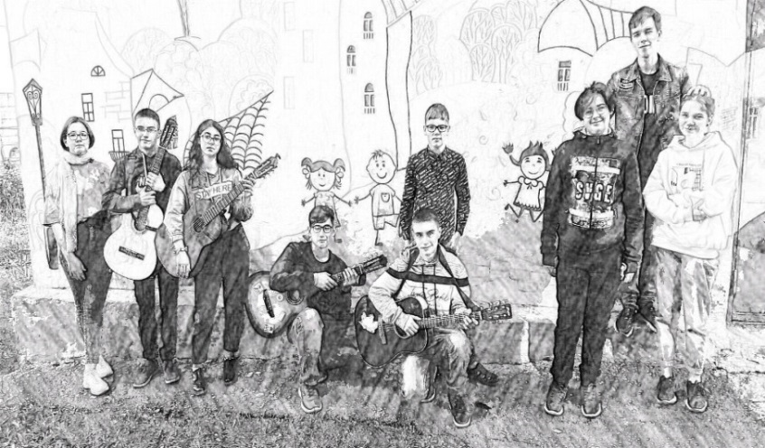

Мы всегда рады встрече
на бардовском фестивале
«Песни встреч и дорог»
Информацию о фестивале вы можете узнать по телефонам: 8(855)-955-19-47, 89196810443
МБУДО "ДДТ"
ул. Кутузова, д.2а, г. Лениногорск, РТ
E-mail: lenddt@mail.ru

Дом детского творчества
клуб общения «Шанс»

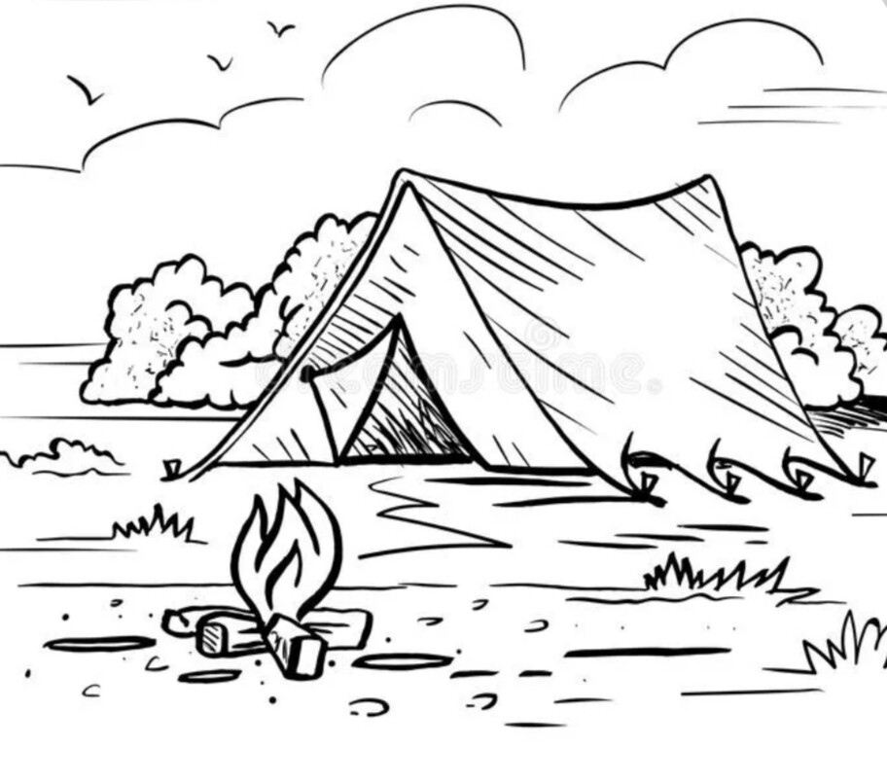

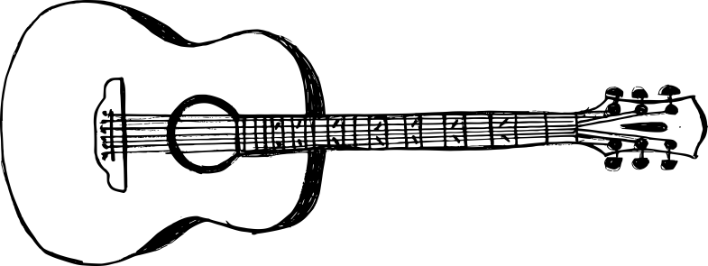

Давай посидим у большого костра

Оркестр
Песня - повторялка.
Песню поет один, а то, что в скобках – за ним повторяет публика.
C Am С
Мы все знакомы (мы все знакомы)
C Am F
Очень давно (очень давно).
F G
Хоть и не часто, но все-таки случалось.
Смотрели мы (смотрели мы)
В одно окно (в одно окно),
И иногда даже получалось.
Припев (поют все):
Dm G C Am
Не забывайте, что мы все вместе, все вместе.
Dm G C Am
Не забывайте, что мы друзья.
Dm G C Am
Друзья, не забывайте, что мы оркестр, оркестр,
Dm G C

Не забывай что ты - это я!
Мы все взрослеем (мы все взрослеем),
Это не изменить (это не изменить).
Уходит детство в никуда.
У нас у всех (у нас у всех)
Тревоги свои (тревоги свои)
Но мы ведь вместе навсегда.
Припев (поют все).
Не разойтись (не разойтись)
Нам никогда (нам никогда) -
На небе встретимся мы снова.
Ведь вы же все (ведь вы же все)
Мои друзья (мои друзья) -
У нас у всех одна дорога.
Припев (поют все).

Давай посидим у большого костра.
Александр Гейнц и Сергей Данилов

Em Am H7 1Давай посидим у большого костра,
E7 Am
Что наши друзья развели на поляне,
D7 G
Пусть наши глаза отразят его пламя...
Am H7 C Am H7 Em
Давай посидим у костра, давай посидим у костра.
Am D7
Припев: Сосны и ели
G C
Тени расстелют,
F#7 H7
Мир, изменяя вокруг.
Am D7
Скоро разлука,
G C
Так дай же мне руку,
Am H7 Em
Мой славный маленький друг.
Em Am H7
2.Всю ночь напролет будем петь до утра,
E7 Am
Пусть слов и мелодии мы не услышим,
D7 G
Но песня и в том, чем все вместе мы дышим...
Am H7 C Am H7 Em
Давай будем петь до утра, давай будем петь до утра.

Припев.

Em Am Н7
3.Проляжет трава золотой полосой
E7 Am
Меж темных стволов нас встречавших деревьев;
D7 G
И снова, как в детстве, нам искренне веря,
Am Н7 C Am Н7 Em
Омоется утро росой, омоется утро росой.
Em Am Н7
4.Давай посидим у большого костра,
E7 Am
Что наши друзья развели на поляне,
D7 G
Пусть сплавит сердца его жаркое пламя...
Am Н7 C Am Н7 Em
Давай посидим у костра, давай посидим у костра.
Am D7
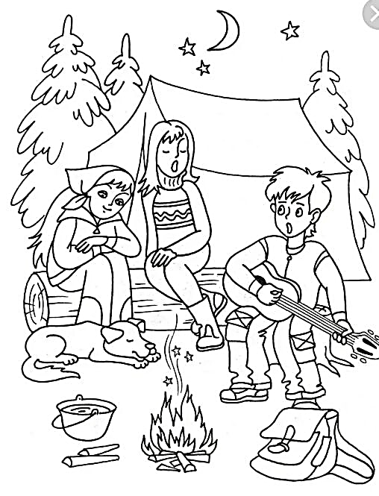
Припев: Сосны и ели
G C
Тени расстелют
F#7 Н7
Мир изменяя вокруг.
Am D7
Скоро разлука,
G C
Так дай же мне руку,
Am Н7 Em
Мой славный маленький друг.

Звёздные выси Вячеслав Четвертаков
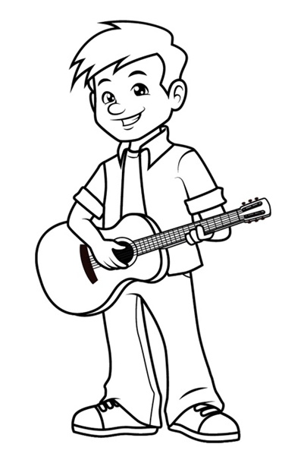
Am Dm
1.Забежав поперёк суеты, улыбнись,
E7 Am F#7 E7
Распахни своё сердце для тёплых дождей.
Am Dm
Здесь дарована каждому звёздная высь,
G C
Где кружит, словно в вальсе, планета людей.
Припев 1:
С Dm E7
Давай споём любимую песню,
Е Am F
Давай пойдём дорогую вместе,
F Dm E7
А если свет любовью в глазах -
E Am [ A7 ]
Мы только за. [повтор]
2.А когда набегает волною печаль,
Человека любимого сердцем зови.
На перроне, омытом слезами, встречай.
Ничего нет на свете превыше любви.
Припев 2:
И не грусти, что было, то сплыло,
Тому цвести, что сердце вместило
Тому гореть, как в небе звёзда,
Всегда, всегда.
3.А струна всё зовёт и зовёт за собой,
А весна не даёт постареть никому.
Побеждает пространство и время любовь, любовь,
Как костёр побеждает и холод и тьму.
Повторяется припев 1
За туманом
Юрий Кукин
H7 Em Am
Понимаешь это странно, очень странно,
H7 Em H7
Но такой уж я законченный чудак.
Em Am
Я гоняюсь за туманом, за туманом
H7 Em
И с собою мне не справиться никак
E
Люди сосланы делами,
Am
Люди едут за деньгами
D G
Убегают от обид и от тоски,
H7 Em Am
А я еду, а я еду за мечтами,
H7 Em H7
За туманом и за запахом тайги
Em Am
А я еду, а я еду за мечтами,
H7 Em H7
За туманом и за запахом тайги
Em Am
Понимаешь это просто, очень просто,
H7 Em H7
Для того, кто хоть однажды уходил.
Em Am
Ты представь, что это остро, очень остро
H7 Em
Горы, солнце, пихты, песни и дожди.

E
Пусть полным-полно набиты
Am
Мне в дорогу чемоданы:
D
Память, грусть,
G
Невозвращённые долги.
H7 Em Am
А я еду, а я еду за туманом,
H7 Em H7
За мечтами и за запахом тайги.
Em Am
А я еду, а я еду за туманом,
H7 Em
За мечтами и за запахом тайги.

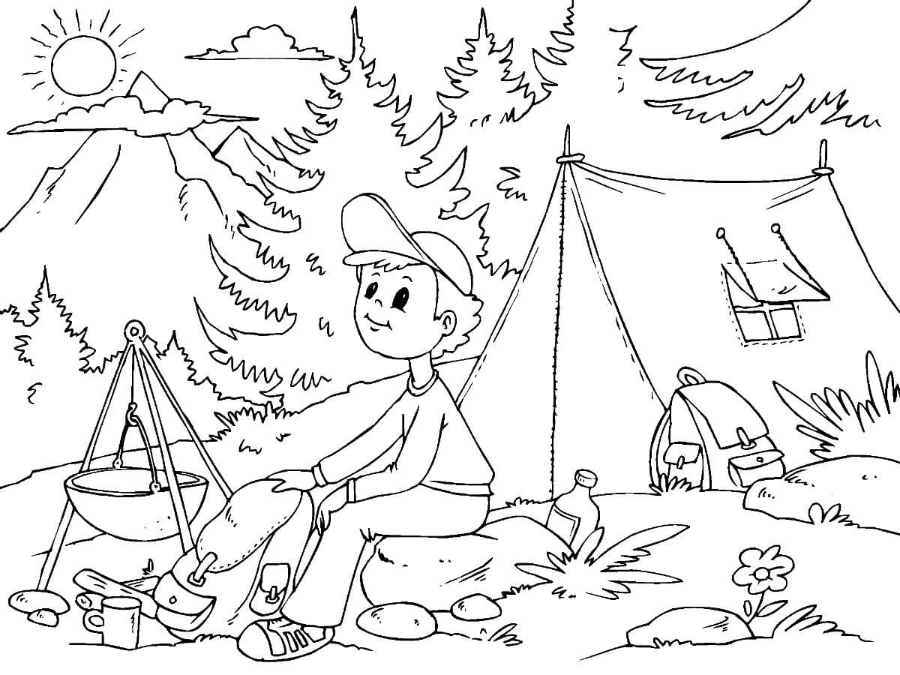

Люди идут по свету

Муз.РозыЧенборисовой , слова Игоря Сидорова

Am Dm
1.Люди идут по свету,
E₇ Am
Им, вроде, немного надо:
Am Dm
Была бы прочна палатка
G₇ C
И был бы нескучен путь.
A₇ Dm
Но с дымом сливается песня,
G₇ C
Ребята отводят взгляды,
Am Dm
И шепчет во сне бродяга
E₇ Am
Кому-то: "Не позабудь!"

2.Они в городах не блещут
Манерами аристократов,
Но в чутких концертных залах,
Где шум суеты затих,
Страдают в бродячих душах
Бетховенские сонаты,
И светлые песни Грига
Переполняют их.

Модуляция на пол тона
A#m D#m
3.А люди идут по свету,
F₇ A#m
Слова их порою грубы.
С#m D#m
"Пожалуйста", "извините", -
G#₇ C#
С усмешкой они говорят.
A#₇ D#m
Но грустную нежность песни

G#₇ C#
Ласкают сухие губы,
A#m D#m
И самые лучшие книги
F₇ A#m
Они в рюкзаках хранят.

4.Выверен старый компас,
Получены карты и сроки,
И выштопан на штормовке
Лавины предательский след.
Счастлив, кому знакомо
Щемящее чувство дороги,
Где ветер рвет горизонты
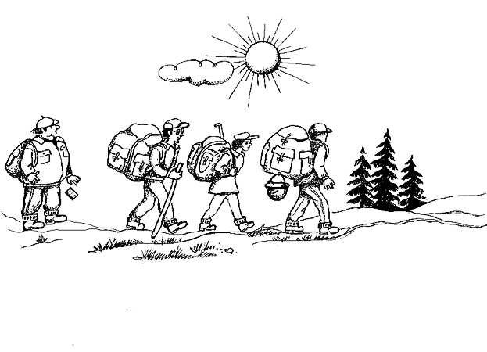
И раздувает рассвет.

Вечер бродит.
Ада Якушева
Am Dm E Am
Вечер бродит по лесным дорожкам.
Dm G C
Ты ведь тоже любишь вечера,
Am Dm G C
Подожди, постой еще немножко,
Dm Am E Am
Посидим с товарищами у костра.

Вслед за песней позовут ребята
В неизвестные еще края,
И тогда над крыльями заката
Вспыхнет яркой звездочкой мечта моя.

Вижу целый мир в глазах тревожных
В этот час на берегу крутом
Не смотри ты так неосторожно -
Я могу подумать что-нибудь не то.

Ясный месяц на прогулку вышел,
Светят звезды из глубин небес.
Друг хороший рыжий, ты меня услышишь,
Эту песню я сейчас пою тебе.

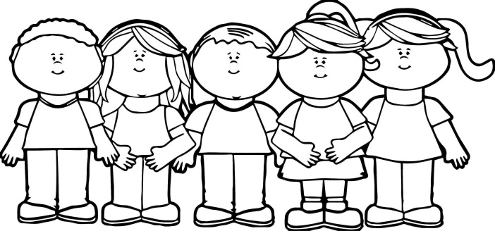
Знаю, будут и другие встречи,
Год за годом пролетят года,
Но вот этот тихий теплый вечер
Мы с тобою не забудем никогда.

Милая моя.
Юрий Визбор
Em
Всем нашим встречам разлуки, увы, суждены.
G D7 G
Тих и печален ручей у янтарной сосны.
H7 C E7 Пеплом несмелым подёрнулись угли костра -
Am H7 Em
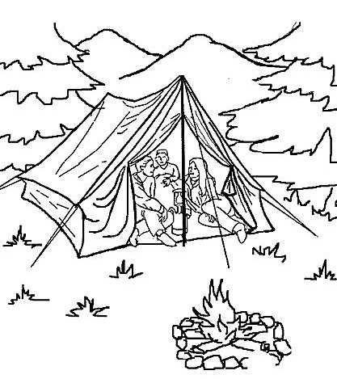
Вот и окончилось всё, расставаться пора.

Припев:
Em Am
Милая моя,
D7 G
Солнышко лесное,
Em Am
Где, в каких краях
H7 Em
Встретишься со мною?

Крылья сложили палатки - их кончен полёт.
Крылья расправил искатель разлук - самолёт,
И потихонечку пятится трап от крыла...
Вот уж действительно, пропасть меж нами легла.

Припев:

Не утешайте меня, мне слова не нужны.
Мне б отыскать тот ручей у янтарной сосны.
Вдруг сквозь туман там краснеет кусочек огня,
А у огня ожидают, представьте, меня!

Ты, да я, да мы с тобой.
сл. Пляцковского М. муз. Иванова В.
Am
Ты, да я, да мы с тобой!
Am
Ты, да я, да мы с тобой!
A7 Dm
Здорово, когда на свете есть друзья.
G
Если б жили все в одиночку,
C F
То б уже давно на кусочки
Dm E Am - A7
Развалилась бы, наверное, земля.
Am
Ты, да я, да мы с тобой!
Am
Ты, да я, да мы с тобой!
A7 Dm
Землю обогнем, потом махнем на Марс.
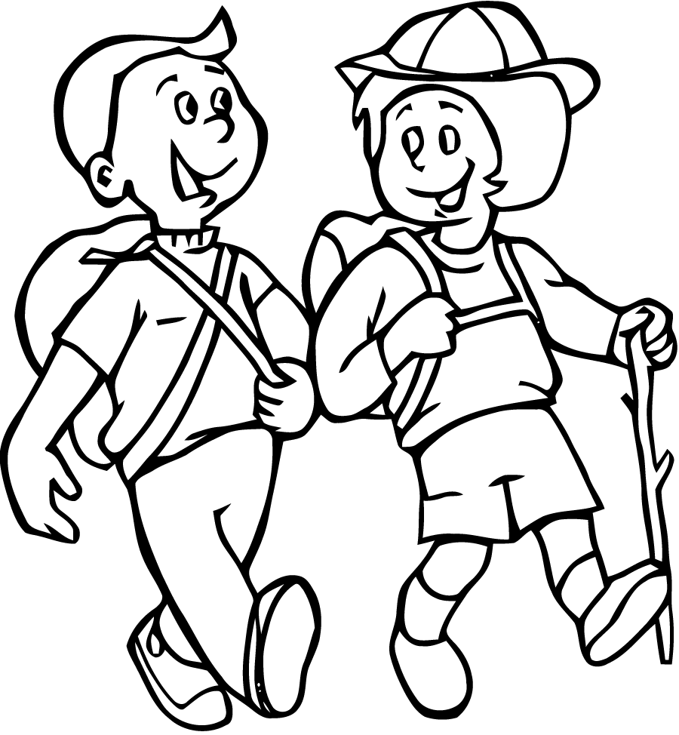
G
Может, у оранжевой речки
C F
Там уже грустят человечки
Dm E Am - A7
От того, что слишком долго нету нас.
Am
Ты, да я, да мы с тобой!
Am
Ты, да я, да мы с тобой!
A7 Dm
Нас не разлучит ничто и никогда.
G
Даже если мы расстаемся,
C F
Дружба все равно остается,
Dm E Am - A7
Дружба остается с нами навсегда.

Песенка для всех (Кричалка )
Сергей Матвиенко
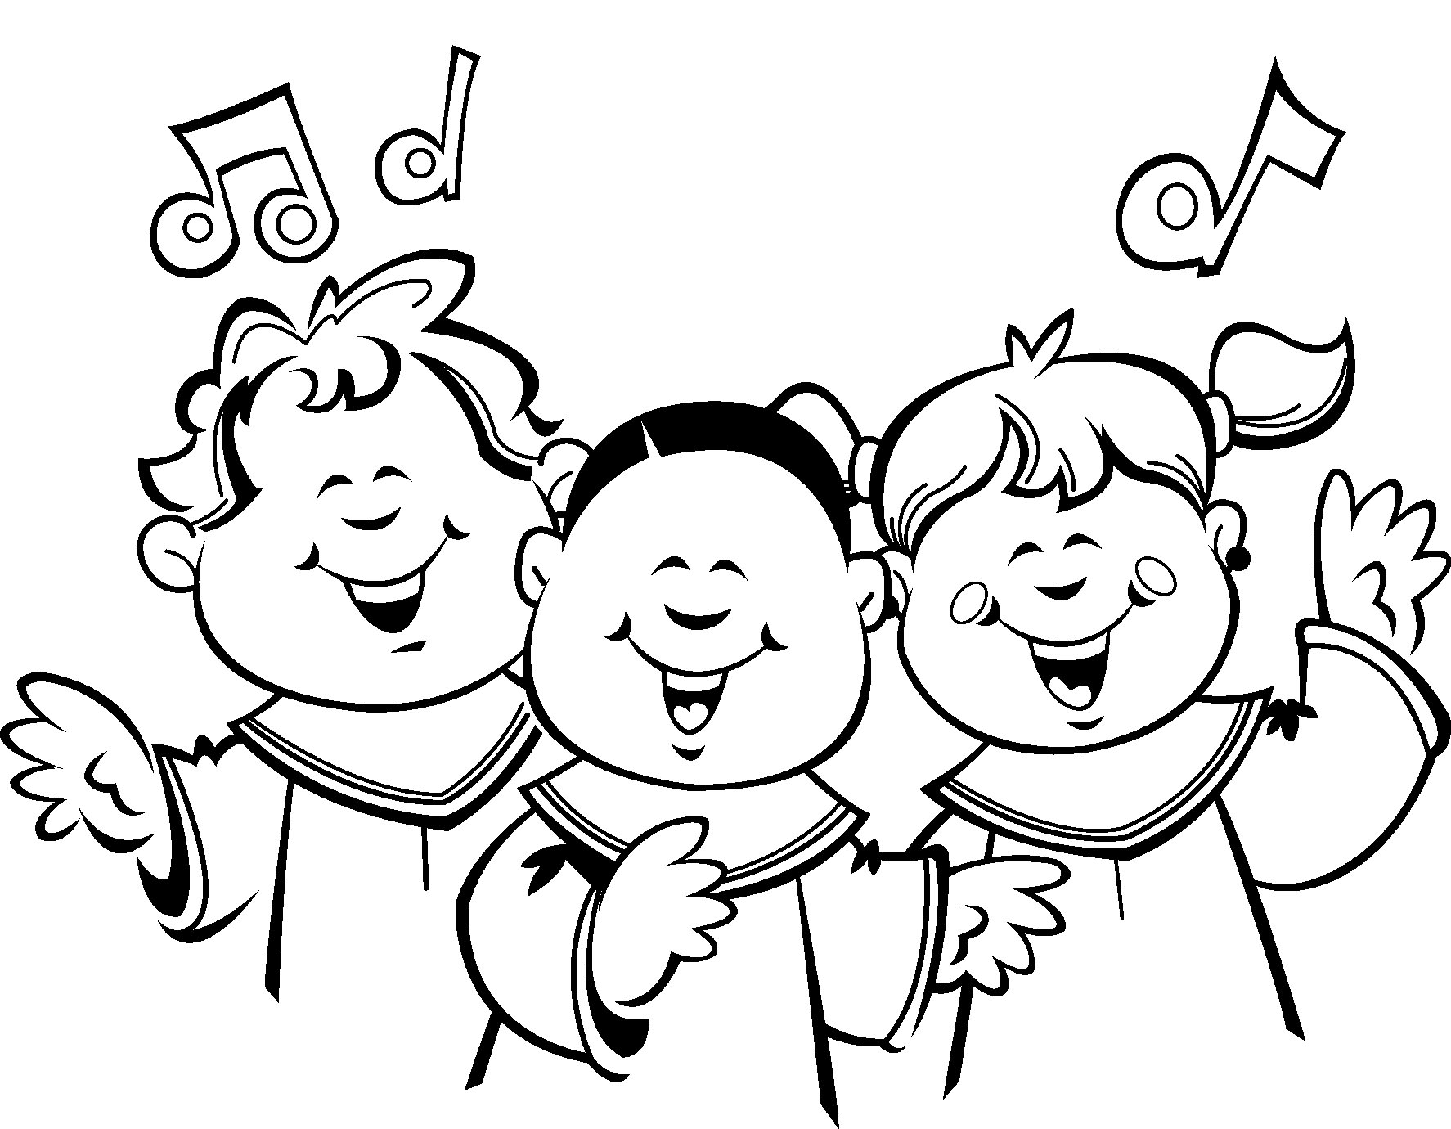
Am E 1. Эту песенку, друзья, разучить не сложно, E Am Под гитару можно петь, без гитары можно. Am E Даже если вам медведь наступил на ухо, E Am Эту песню можно петь, не имея слуха.
Припев:
Am Е Ля-ля-ля-ля- Ля-ля-ля-ля-ля!
2. Проще песни не найти - мы вам скажем твердо,
Потому что в ней всего целых два аккорда!
Эта песня хороша, как в костре картоха.
Тот, кто песню не поет, поступает плохо!
Припев.
3. Тот, кто двойки получал на уроках пенья
Тоже хочет песни петь, - лопнуло терпение!
"Дуют ветры в феврале, и метет поземка..."
И неважно, как поешь, главное, что громко!
Припев.
4. Если голос ваш охрип, - плюньте, разотрите!
Петь не можете, тогда просто говорите.
Кто не может говорить, пусть рычит мотором!
И не важно, как звучит, главное, что хором!

Песня о друге
автор Владимир Высоцкий
Am E7
Если друг оказался вдруг
Am Am6
И не друг, и не враг, а так...
A7 Dm
Если сразу не разберешь,
G7 C E7
Плох он или хорош, -
Dm
Парня в горы тяни - рискни,
Am Am6
Не бросай одного его,
E7 E
Пусть он в связке в одной с тобой -
E7 Am
Там поймешь, кто такой.
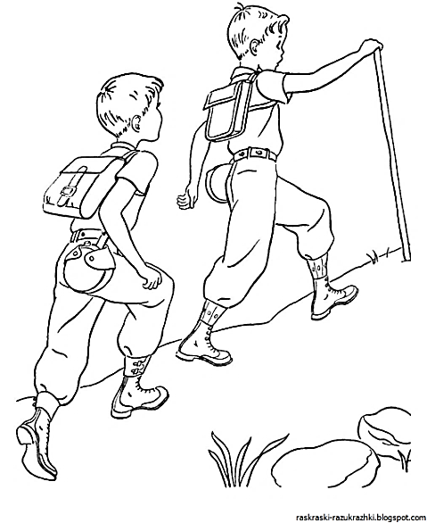
Если парень в горах - не ах,
Если сразу раскис - и вниз,
Шаг ступил на ледник - и сник,
Оступился - и в крик,
Значит, рядом с тобой чужой,
Ты его не брани - гони:
Вверх таких не берут и тут
Про таких не поют.

Если ж он не скулил, не ныл,
Пусть он хмур был и зол, но шел,
А когда ты упал со скал,
Он стонал, но держал,
Если шел с тобой, как в бой,
На вершине стоял, хмельной,
Значит, как на себя самого,
Положись на него.
Как здорово.
Олег Митяев
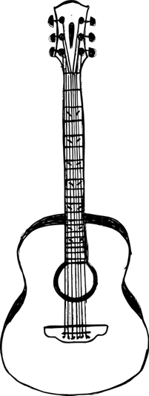
Am Dm E Am
Изгиб гитары жёлтой ты обнимаешь нежно,
Am Dm G C
Струна осколком эха пронзит тугую высь,
A7 Dm G C A7
Качнётся купол неба большой и звёздно-снежный,
Dm Am E F
Как здорово, что все мы здесь сегодня собрались.
A7 Dm G C A7
Качнётся купол неба большой и звёздно-снежный,
Dm Am E Am
Как здорово, что все мы здесь сегодня собрались.

Как отблеск от заката костёр меж сосен скачет,
Ну, что грустишь, бродяга, а ну-ка улыбнись.
И кто-то очень близкий тебе тихонько скажет:
Как здорово, что все мы здесь сегодня собрались.
И кто-то очень близкий тебе тихонько скажет:
Как здорово, что все мы здесь сегодня собрались.

И всё же с болью в горле мы тех сегодня вспомним,
Чьи имена как раны на сердце запеклись.
Мечтами их и песнями мы каждый вздох наполним.
Как здорово, что все мы здесь сегодня собрались.
Мечтами их и песнями мы каждый вздох наполним.
Как здорово, что все мы здесь сегодня собрались.
Изгиб гитары жёлтой ты обнимаешь нежно,
Струна осколком эха пронзит тугую высь,
Качнётся купол неба большой и звёздно-снежный,
Как здорово, что все мы здесь сегодня собрались.
Качнётся купол неба большой и звёздно-снежный,
Как здорово, что все мы здесь сегодня собрались.

Друзьям.
Дмитрий Обухов
Am 1. Я люблю появляться у старых друзей, Dm Неожиданно, словно снег. E7 На мгновенье замру у знакомых дверей, Am Свой привычный замедлив бег. A7 Отодвинем на время забот тоску Dm И зажжем огонек в ночи. E Посидим, поболтаем, попьем чайку. E Am Посмеемся и помолчим.
Припев: Am Dm E Am В синем небе луна, золотой монетой, Am Dm G C Как же здорово нам жить на свете этом, C A7 Dm Если где-то такой же, как ты чудак, Dm E Am Что мир к ногам положит, подарив пустяк.

2. Я люблю появляться у старых друзей, Старый друг лучше новых двух. Все что я утаю от планеты всей, Здесь скажу, не стесняясь вслух. Сброшу камень с души, легче станет вдруг
Прикоснется к руке рука. И найдет окончанье, сделав круг, Неоконченная строка.
Припев.
3.Дом мой тоже, бывает, набит битком. Не в обиде, хоть в тесноте. И как будто ошпаренный кипятком, Чайник прыгает на плите. Так и кружит нас в жизни шальной карусель, То ласкаясь, то вновь грозя. Я люблю появляться у старых друзей, Ведь без них мне никак нельзя.

Осень.
Юрий Шевчук
Am E (E7) Am
Что такое осень? Это небо,
A7 Dm
Плачущее небо под ногами.
Dm E (E7) Am F
В лужах разлетаются птицы с облаками
Dm E (E7) Am Gm A7
Осень, я давно с тобою не был.
Dm E (E7) Am F
В лужах разлетаются птицы с облаками
Dm E (E7) Am E (E7)
Осень, я давно с тобою не был.

Припев:
Am F Dm E (E7)
Осень. В небе жгут корабли.
Am F Dm E (E7)
Осень. Мне бы прочь от земли.
Dm E (E7) Am F
Там, где в море тонет печаль.
Dm E (E7)
Осень, темная даль.

Что такое осень? Это камни
Верность над чернеющей Невою
Осень, вновь напомнила душе о самом главном
Осень, я опять лишен покоя.
Осень, вновь напомнила душе о самом главном
Осень, я опять лишен покоя.

Припев:
Осень. В небе жгут корабли.
Осень. Мне бы прочь от земли.
Там, где в море тонет печаль.
Осень, темная даль.
Что такое осень? Это ветер
Вновь играет рваными цепями
Осень, доползем ли, долетим ли до ответа,
Что же будет с Родиной и с нами.

Осень, доползем ли, доживём ли до рассвета?
Осень, что же будет завтра с нами.

Припев:
Am F Dm E (E7)
Осень. В небе жгут корабли
Am F Dm E (E7)
Осень. Мне бы прочь от земли
Dm E (E7) Am F
Там, где в море тонет печаль
Dm E (E7)
Осень, темная даль.

Am F Dm E (E7)
Тает стаей город во мгле
Am F Dm E (E7)
Осень, что я знал о тебе
Dm E (E7) Am F
Сколько будет рваться листва
Dm E (E7)
Осень вечно права.

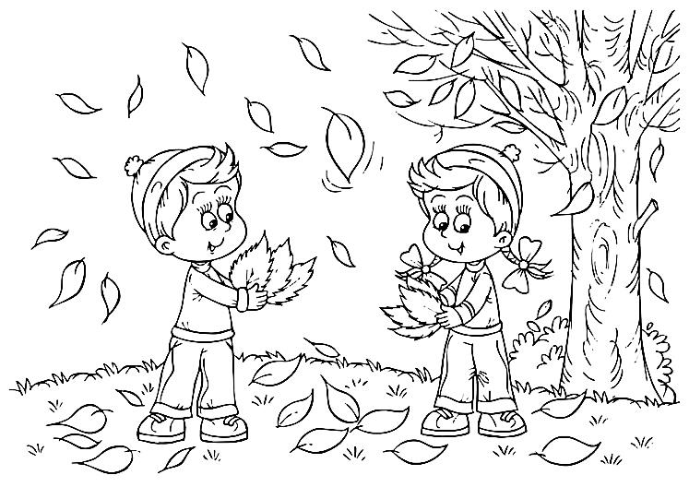

Снежная Баба
муз сл. и. Юрий Харченко

C Am
- Я возьму ведро. - Ну, а я - совок.
Am Dm G
Мы пойдем во двор; во дворе - снежок.
G C Am
И пусть Дед Мороз ущипнет за нос,
Am Dm G
Но, пока светло, в шубке нам тепло.

C Am
Бабу, мы будем строить снежную Бабу,
Am Dm
Пусть удивятся мамы и папы,
Dm G
Когда увидят, что будет выше
G Dm G
Самой высокой в городе крыши
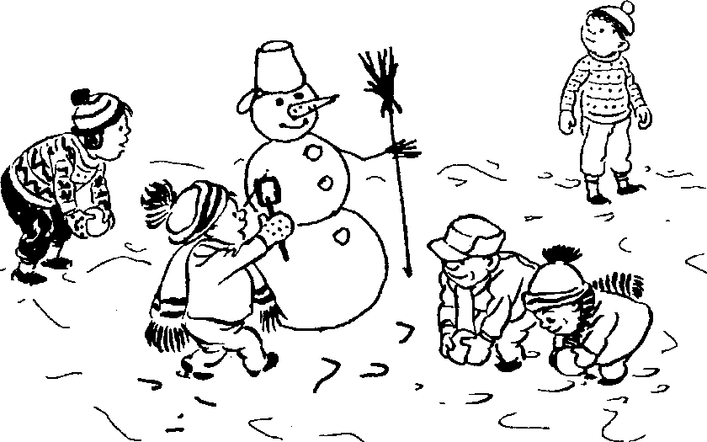
G C
Та снежная Баба.

Мне не повезло - снега больше нет,
А морковку брат съел еще в обед,
А метлу опять дворник отобрал,
Но не будет так, чтобы я скучал.

Деду, мы будем строить снежную деду,
Пусть удивятся все домоседы,
Когда увидят, что будет выше
Самой высокой в городе крыши
Та снежная деда.

Все расстояния
М.Бесчальник
Am Dm 1.Все расстоянья когда-нибудь в круг замыкаются, E Am A7 Все из разлук обязательно встречей кончаются. Dm G Должны пройти вокруг земли, C Am Вернуться в гавань корабли, Dm E Am (A7) Все поезда в свои приходят города.
2.Шумный вокзал то встречает друзей, то прощается,
Мы уезжаем, но снова назад возвращаемся.
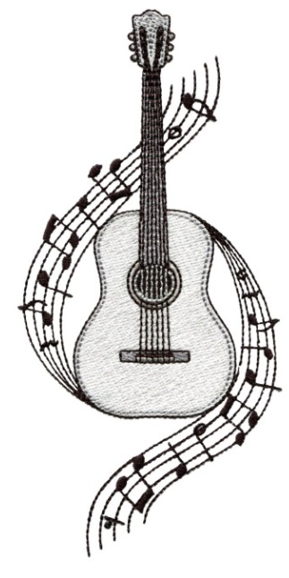
Чтоб снова встать в орлятский круг
И снова знать, что рядом друг,
И песни петь, чтоб больше не было разлук.
3.Все расстоянья когда-нибудь в круг замыкаются,
Все из разлук обязательно встречей кончаются.
И через год, и через пять
Мы с вами встретимся опять,
Ничто не сможет нашей встрече помешать.

Чистые сердца.
Солнечные барды

G C D7 G
Начинается день. Пробуждаются грёзы
G C D7 G
На ресницах твоих отражаются звёзды
G7 C Н7 Em
Оживают мечты и под солнечным светом
C G D7 G
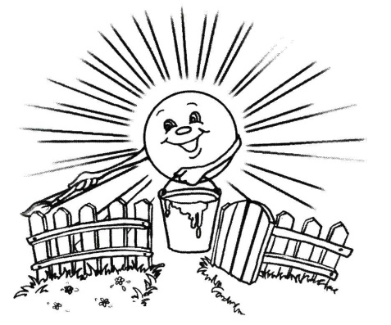
Пробуждается вновь голубая планета

Припев:
C D7 G
И нет на свете песни лучше,
C D7 G Н7 Em
Когда в улыбке нежной рдеют небеса
C D7 G
И лишь Земли коснётся солнца лучик
C D7 G
В ответ зажгутся чистые сердца
Каждый новый рассвет, нам приносит надежду,
Озаряя наш путь в океане безбрежном.
Ты начни этот день, словно с чистой страницы
И любовь как мечта новой песней родится!

Припев.
C D G Н7 Em
Ты вправе сам построить новый день для всей планеты
C D G Н7 Em
Ты в силах изменить свою судьбу дыханьем света
C D Н7 Em
Ты только оглянись вокруг, твоё сердце - лучший друг!
C D G
И наступит дивный миг рассвета!

И на земле быть добру.
Солнечные барды.
С Dm G
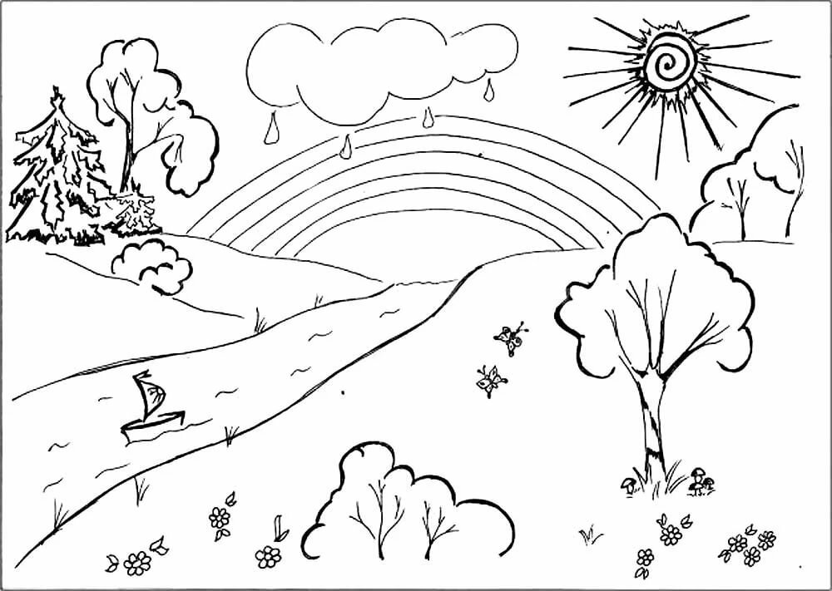
1.Когда вокруг витают чьи-то сны,
C Am
И ясные глаза редки и долгожданны,
Ам Dm G
Живу я от весны и до весны,
C E7 Am
Её эфиры для меня желанны.
Dm G
Я жду её как чуда, и она
C E7 Am
Даёт мне силы верить, что настанет
Dm G
Однажды у людей в душе Весна,
C Am
И лёд непонимания растает.
Припев:
Ам Dm G C Am
И на Земле быть Добру, быть на Земле Рассвету.
Dm G C Am
Песней своей эту мечту я разнесу по Свету!
Dm G C E7 Am
Будет она с ветром лететь, и верю - воплотится.
Ам Dm G E Am
И на ладонях птицы... И на ладонях птицы...
Ам Dm G C
Будут свободно петь!
2.И даже если Солнца меркнет свет,
Я укрываюсь светом звёздной ночи.
И на любой вопрос найду ответ,
А небо не прошу ни чуть помочь мне.
О прошлом не жалею никогда,
И в будущее верю, как и прежде.
Пока моей мечты горит звезда,
То в сердце у меня живёт надежда.
Припев.

Костер
Слова и музыка Сергея Данилова

Dm Gm A7 Dm
1.Когда в палатках все друзья уснут,
Gm A7 Dm
И ночь развесит звезды над рекой,
Gm C7 F
Я незаметно подойду к костру,
Gm A7
Раздую угли, разожгу огонь.
Gm A7 Dm
Он будет темной ночью согревать,
Gm C7 F D7
А я под шелест ветра, шум сосны,
Gm C7 F
Вам буду тихо песни напевать,
Gm A7 Dm
Весенним ветром навевая сны.
2/Я буду петь о дальних городах,
О горных тропах, о сияньи глаз;
И время вспять начнет крутить года,
Мы с вами встретимся, как в первый раз.
Мы сложим вещи в наши рюкзаки,
Сороки разнесут шальную весть,
Что мы, как прежде на подъем легки,
Но вы уйдете, я останусь здесь.
3.Пусть будет долгим путь и твердым шаг,
Пусть каждый честен будет, горд и смел,
А если, что у вас, друзья, не так,
То в этой жизни я напрасно пел.
А если голос мой несет слова
Пускай приятной, но коварной лжи,
Следы мои укроет трын- трава,
И в песнях этих мне друзья не жить.

Река молчит, и берега молчат,
Молчит небес порозовевших сеть.
А я ремень гитары снял с плеча,
Вот отдохну, и буду снова петь.
Еще успею: разомкнется круг,
Когда над лесом вспыхнет луч зари.
А вы, проснувшись рано поутру,
Не удивляйтесь, что костер горит.

Нас с тобою подружила бардовская песня

Сл. и муз. Сергей Евсигнеев, Сергей Муртазинов

Dm Gm C F
- Нас с тобою подружила бардовская песня
Gm A7 Dm
Искрами согретая одного костра.
Dm Gm C F
И с тех пор шагаем мы под гитару вместе
Gm A7 Dm
И желаем, и поём важные слова.

Припев:
Gm А7 Dm Bs
И дождь, и снег, новый век
Gm A7 Dm
Не разлучат нас никогда…..
Gm A7 Dm B
И плачь, и смех, любовь и гнев
Gm A7 Dm
Дают нам повод для стиха.

- Мы на кухне посидим, вспомним про походы.
Любим мы смотреть на звёзды и огонь костра
Мы с тобой романтики, друг мой, от природы
И за это нас природа любит иногда.

Припев.

3.Несмотря на белый снег и на расстояния
В унисон сливаются наши голоса
Наши песни, наши ритмы, наших струн звучанья
Наше песенное братство будет жить всегда.

Я приглашаю вас в леса. Ада Якушева
Dm E7 Am
Я приглашаю вас в леса,
Dm G C A7
Мы так давно там не бывали,
Dm Am
Что вспоминается едва ли
B7 E7
Их несравненная краса.

Dm E7 Am
Я приглашаю вас, пока
Dm G C A7
Они уютны и зелёны...
Dm Am
Мы там коленопреклонённо
B7 E7 Am A7
Испьём воды из родника.
Dm Am
Мы там коленопреклонённо
B7 E7 Am
Испьём воды из родника.

Dm E7 Am
Я по тропе вас поведу -
Dm G C A7
Она усталость вашу снимет,
Dm Am
И станем снова молодыми
B7 E7
Мы у нее на поводу,

Dm E7 Am
Под вечер сосны запоют,
Dm G C A7
Над головой сомкнутся ветки,
Dm Am
И нам покажется некрепким
B7 E7 Am A7
Наш крепкий городской уют.
Dm Am
И нам покажется некрепким
B7 E7 Am
Наш крепкий городской уют.

Dm E7 Am
И под костра знакомый звук
Dm G C A7
Я приглашаю вас к поляне,
Dm Am
Где бросим между тополями
B7 E7
Мы скатерть прямо на траву.

Dm E7 Am
Здесь юность звонкая моя
Dm G C A7
Живет, пронизанная солнцем.
Dm Am
Здесь, может, мы и прикоснемся
B7 E7 Am A7
К великой тайне бытия.
Dm Am
Здесь, может, мы и прикоснемся
B7 E7 Am
К великой тайне бытия.

Песня о Лениногорске

- Аm
Как я счастлив,
Аm Dm
Что здесь я родился
G7
Как я счастлив
G С
Что здесь я живу,
F
Как я счастлив
F Dm
Что здесь научился
Е Аm
Понимать всю твою красоту

Припев:
Аm Dm
Лениногорск ,ты мой зелёный город,
G7 С
Всегда любуюсь тобою поутру,
F Dm
Приятны мне свиданья под луною
Е Аm
О город милый как же я тебя люблю

2.А весной, когда всё расцветает,
В майских красках весеннего дня
В лесопарк ты нас всех приглашаешь
И с ротонды гляжу на тебя

3.А просторы твои необъятны
Блеск озёр ослепляет глаза
Так расти, процветай же мой город
Ни за что не покину тебя.

Am F G C
От чего так в России березы шумят?
Am F G C A
От чего белоствольные все понимают?
Dm E F
У дорог, прислонившись по ветру, стоят
Am E Am
И листву так печально кидают

Am F G C
Я пойду по дороге - простору я рад
Am F G C A
Может это лишь все, что я в жизни узнаю
Dm E F
От чего так печальные листья летят
Am E Am
Под рубахою душу лаская

Припев:
F G C Am
А на сердце опять горячо горячо
Dm E Am A
И опять и опять без ответа
F G C Am
А листочек с березки упал на плечо
Dm E Am
Он как и я оторвался от веток

Am F G C
Посидим на дорожку, родная, с тобой
Am F G C A
Ты пойми я вернусь - не печалься, не стоит
Dm E F
И старуха махнет на прощанье рукой
Am E Am
И за мною калитку закроет

Am F G C
От чего так в России березы шумят?
Am F G C A
От чего хорошо так гармошка играет?
Dm E F
Пальцы ветром по кнопочкам враз пролетят
Am E Am
а последняя... Эх, западает!

Припев: x2

Am
Не прожить нам в мире этом,
Dm
Не прожить нам в мире этом,
E7 Am
Без потерь, без потерь.
Am
Не пройдет, казалось, лето,
Dm
Не пройдет, казалось, лето,
E7 Am E7
А теперь, а теперь?

Припев:
Am Dm
Листья желтые над городом кружатся,
E7 Am E7
С тихим шорохом нам под ноги ложатся,
Am Dm
И от осени не спрятаться, не скрыться,
E7 Am
Листья желтые, скажите, что вам снится.

Am
Лист к окошку прилипает,
Dm
Лист к окошку прилипает
E7 Am
Золотой, золотой,
Am
Осень землю осыпает,
Dm
Осень землю осыпает
E7 Am E7
Красотой, красотой...

Припев:
Am Dm
Листья желтые над городом кружатся,
E7 Am E7
С тихим шорохом нам под ноги ложатся,
Am Dm
И от осени не спрятаться, не скрыться,
E7 Am
Листья желтые, скажите, что вам снится.

Am
И пускай дождливы часто,
Dm
И пускай дождливы часто
E7 Am
Эти дни, эти дни.
Am
Может, созданы для счастья,
Dm
Может, созданы для счастья
E7 Am E7
И они, и они.

Вступление:
E-------------------------------------
B-----------0-------1-------3-------3-
G----------0-0-----0--0-0--0--0-0--0--
D-----0---2---2---2--2-2--0--0-0--0---
A--0-2---2-----2-3--------------------
E-3-----0----------------3-------3----

E----------------------------3-----|
B-----------0-------1---------3----|
G----------0-0-----0--0-0---0--0---|
D-----0---2---2---2--2-2---0----0--|
A--0-2---2-----2-3--------2--------|
E-3-----0----------------3-------3-|

Em
Этот парень был из тех,
C G
Кто просто любит жизнь.
Em
Любит праздники и громкий смех,
C D
Пыль дорог и ветра свист.
Am G
Он был везде и всегда своим,
D Am
Влюблял в себя целый свет,
D Em
И гнал свой байк, а не лимузин -
C D
Таких друзей больше нет.

Em
И в гостиной при свечах
C G
Он танцевал, как бог.
Em
Но зато менялся на глазах,
C D
Только вспомнит шум дорог.
Am G
Все, что имел, тут же тратил
D Am
И, за порог сделав шаг,
D Em
Мой друг давал команду братьям,
C D
Вверх поднимая кулак.

Em C D
Припев: Ты - летящий вдаль, вдаль ангел.
C B7 Em
Ты - летящий вдаль, вдаль ангел.
C D
Ты один только друг, друг на все времена,
C D
Немного таких среди нас.
Am Cadd9 G
Ты - летящий вдаль беспечный ангел.

Em
Под гитарный жесткий рок,
C G
Который так любил,
Em
На Харлее он домчать нас мог
C D
До небес и звезд любых.
Am G
Но он исчез и никто не знал
D Am
Куда теперь мчит его байк.
D Em
Один бродяга нам сказал,
C D
Что он отправился в рай.

Припев:
Em C D
Ты - летящий вдаль, вдаль ангел.
C B7 Em
Ты - летящий вдаль, вдаль ангел.
C D
Но ад стал союзником рая в ту ночь
C D
Против тебя одного.
Am Cadd9 G
Ты - летящий вдаль беспечный ангел.

Em C D
Ты - летящий вдаль, вдаль ангел.
C B7 Em
Ты - летящий вдаль, вдаль ангел.
C D
Но ад стал союзником рая в ту ночь
C D
Против тебя одного.
Am Cadd9 G
Ты - летящий вдаль, вдаль ангел.
Am Cadd9 G
Ты - летящий вдаль беспечный ангел.

Аппликатуры аккордов
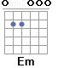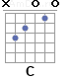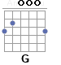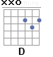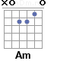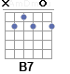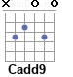

Am G F E
Холодный ветер с дождем усилился стократно,
Am G F E
Все говорит об одном, что нет пути обратно,
Am G F E
Что ты не мой лопушок, а я не твой Андрейка,
Am G F E
Что y любви y нашей села батарейка.

Припев: боем (восьмерка)
Am G F E
О-оу-и-я-и-е! Батарейка
Am G F E
О-оу-и-я-и-е! Батарейка

Am G F E
Я тосковал по тебе в минуты расставанья,
Am G F E
Ты возвращалась ко мне сквозь сны и расстоянья,
Am G F E
Но, несмотря ни на что, пришла судьба-злодейка,
Am G F E
И y любви y нашей села батарейка.

Припев: боем
Am G F E
О-оу-и-я-и-е! Батарейка
Am G F E
О-оу-и-я-и-е! Батарейка

Am G F E
И вроде все как всегда : все те же чашки-ложки,
Am G F E
Все та же в кране вода все тот же стул без ножки,
Am G F E
И все о том же с утра щебечет канарейка,
Am G F E
Лишь y любви y нашей села батарейка.

Припев: боем
Am G F E
О-оу-и-я-и-е! Батарейка
Am G F E
О-оу-и-я-и-е! Батарейка

Am G F E
О-оу-и-я-и-е! Батарейка
Am G F E
О-оу-и-я-и-е! Батарейка

Би-2 - Мой рок-н-ролл, аккорды

F G Am G
И то, что было, набело откроется потом.
Fmaj G Am G
Мой Rock'n'Roll - это не цель, и даже не средство
F G Am G
Не новое, а заново, один и об одном
Fmaj G Am G
Дорога - мой дом, и для любви это не место.

Припев:
F G
Прольются все слова как дождь,
Am
И там, где ты меня не ждешь,
F G Am G
Ночные ветры принесут тебе прохладу.
F G
На наших лицах без ответа
Am
Лишь только отблески рассвета того,
F G Am G
Где ты меня не ждешь

F G Am G
А дальше - это главное - похоже на тебя
Fmaj G Am G
В долгом пути я заплету волосы лентой
F G Am G
И не способный на покой я знак подам тебе рукой
Fmaj G Am G
Прощаясь с тобой, как будто с легендой

Припев:
F G
Прольются все слова как дождь,
Am
И там, где ты меня не ждешь,
F G Am G
Ночные ветры принесут тебе прохладу.
F G
На наших лицах без ответа
Am
Лишь только отблески рассвета того,
F G Am G
Где ты меня не ждешь
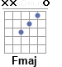

Белая Гвардия - Глаза цвета кофе

C Am
Когда я дочитаю этот роман,
Dm G
И в городе N закончится дождь,
Dm G
Я спущусь на пару этажей, не спеша,
C G
И выпью кофе.

C Am
И мне улыбнется симпатичный бармен,
Dm G
И над кофейной чашечкой взметнется дымок,
Dm G
О, этот запах переживаний,
C Am C Am
И философий!

C Am
Когда закроют Сайгон и разведут мосты,
Dm G
Когда объявят очередной дефолт,
Dm G
Продадут все билеты и устроют аншлаг
C G
На Голгофе,

C Am
Когда введут налог на солнечный свет,
Dm G
И мы будем, как кошки, гулять по ночам,
Dm G
Я зайду по пути в небольшое кафе
C Am C Am
И выпью кофе.

C Am
Сыграй мне на лютне, сыграй на трубе,
Dm G
Разложи на ноты затменье Луны,
Dm G
Разбуди этот город, я знаю,
C G
Ты в этом профи.

C Am
Здесь так мало тех, с кем легко говорить,
Dm G
Еще меньше тех, с кем не страшно молчать,
Dm G
Я хочу заглянуть в глаза твои
C Am C Am
Цвета кофе.

C Am
Здесь стреляют каждые четверть часа,
Dm G
Но здесь редко смотрят друг другу в глаза,
Dm G
И лица вождей на плакатах повернуты
C G
В профиль

C Am
Я спущусь на Невский, сверну на Арбат,
Dm G
Посижу у Сорбонны, вдохну аромат,
Dm G
И пока еще все это есть, я здесь
C Am C Am
Выпью кофе.

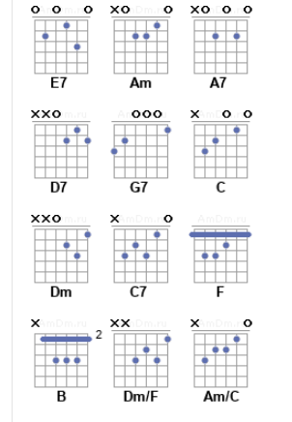
E7 Am E7 Am
По роще калиновой, по роще осиновой,
A7 D7
на именины к щенку
G7 C G7 C
в шляпе малиновой шел ежик резиновый
Dm E7
с дырочкой в правом боку.
Am G7 C
Были y ежика зонтик от дождика,
C7 F
шляпа и пара калош,
A7 D7 G7 C
божьей коровке, цветочной головке
Dm E7 Am
ласково кланялся еж.

B E7 Am F Dm/F E7 Am Am/C Dm E7 Am F B E7 Am

E7 Am E7 Am
Здравствуйте, елки, на что вам иголки?
A7 D7
Разве мы волки вокруг?
G7 C G7 C
Как вам не стыдно, это обидно,
Dm E7
когда ощетинился друг.
Am G7 C
Солнце лучистое, облако чистое,
C7 F
на именины к щенку
A7 D7 G7 C
ежик резиновый шел и насвистывал
Dm E7 Am
дырочкой в правом боку.

E7 Am E7 Am
Милая птица, извольте спуститься,
A7 D7
вы потеряли перо.
G7 C G7 C
На красной аллее, где клены алеют,
Dm E7
ждет вас находка в бюро.
Am G7 C
Солнце лучистое, облако чистое,
C7 F
на именины к щенку
A7 D7 G7 C
ежик резиновый шел и насвистывал
Dm E7 Am
дырочкой в правом боку.

Am G7 C
Много дорожек прошел этот ежик,
C7 F
а что подарил он дружку?
A7 D7 G7 C
Об этом он Ване насвистывал в ванне
Dm E7 Am
дырочкой в правом боку.

Аm G C
Маленький кузнечик до полудня не спал –
Dm Am E Am
С полудня до вечера на скрипице играл.
Am G C
Прилетела, села важная пчела,
Dm Am E Am
Музыканта худенького слушать начала.
Am C
Он отставил ножку, и, отдав поклон,
Dm Am E Am
Заиграл на скрипице Летний дивный сон.

Золотистым кругом света и тепла
Над зеленым лугом музыка плыла.
Музыка звучала, и, забыв дела,
Головой качала важная пчела.

А кузнечик маленький на скрипице играл,
Будто всем по горсточке счастье раздавал.
Не кричал, не плакал, слов не говорил -
По зеленой скрипице травиночкой водил.

1. Am - Что с тобой? - А что со мной? Dm6 Ничего такого. E7 Am Я хожу на голове,по воздуху лечу, Am Dm6 Что хочу, то делаю,И честное слово: E7 Am Я ничего плохого не хочу!

Припев: Dm Am Начинается день, начинается, Dm Am Вслед за Солнцем со дна моря поднимается... Dm G7 C F И сверкает и шумит удивительный день, Dm Am F E7 Любопытный как тюлень, и большой как рыба кит!

2. Am - Что с тобой? - А что со мной? Dm6 Со мной все в порядке: E7 Am Все шиворот-навыворот и задом наперед. Am Dm6 В переходном возрасте слишком мало взрослости, E7 Am Но это говорят со временем пройдёт.
3. Am Dm6 Буду я со временем важным и чинным E7 Am И построю что-нибудь и стану во главе. Am Dm6 И все-таки однажды без видимой причины! E7 Am
Я разок-другой пройдусь на голове!

Am E7 Am
Здрав-ствуй-те...
Dm E7
Здравствуйте, добрые люди.
Dm E7
Пусть везде
Dm E7 Am E7
Мир дому вашему будет.
Am
Пусть тепло
A7 Dm
В ваших сердцах прорастает.
Am
И надеюсь, всем бедам назло,
Dm E7 Am
Бог вас в пути не оставит.

Боже мой!
Может, мне все это снится.
Предо мной
Светлые, милые лица.
А в глазах
Столько тепла и участья,
Что не могу скрыть и вам не сказать -
Это и есть мое счастье.

Хорошо
Быть хоть кому-нибудь нужным.
День пришел -
Все собираются дружно.
И поет
Снова гитара - по кругу...
И вот тогда мы не просто живем,
А помогаем друг другу.

Здрав-ствуй-те.
Здравствуйте, добрые люди...

МОЙ РОК-Н-РОЛЛ
Проигрыш: (как собственно и на протяжении всей песни:)
F G Am

F G Am
И то что было набело, откроется потом
F G Am
Мой рок-н-ролл - это не цель и даже не средство
F G Am
Не новое, а заново, один и об одном
F G Am
Дорога - мой дом, и для любви - это не место

F G Am
Прольются все слова как дождь, и там где ты меня не ждешь
F G Am
Ночные ветры принесут тебе прохладу
F G Am
На наших лицах без ответа, лишь только отблески рассвета
F G Am
Того, где ты меня не ждешь
проигр.

F G Am
А дальше - это главное, похожий на тебя
F G Am
В долгом пути, я заплету волосы лентой
F G Am
И не способный на покой я знак подам тебе рукой,
F G Am
Прощаясь с тобой как будто с легендой

F G Am
Прольются все слова как дождь, и там где ты меня не ждешь
F G Am
Ночные ветры принесут тебе прохладу
F G Am
На наших лицах без ответа, лишь только отблески рассвета
F G Am
Того, где ты меня не ждешь
проигр.

F G Am
И то что было набело, откроется потом
F G Am
Мой рок-н-ролл - это не цель и даже не средство
F G Am
Не новое, а заново, один и об одном
F G Am
Дорога - мой дом, и для любви - это не место

аккорды выглядят так:

F G Am
1|--0----0----0----
2|--1----3----0----
3|--2----4----5----
4|--3----5----7----
5|--3----5----0----

Виктор Берковский - Вспомните, ребята!
Am
И, когда над ними
Dm
Грянул смертный гром,
G7 C A7
Нам судьба иное начертала,
Dm E7
Нам, не призывному,
Am F
Нам, не приписному
Dm Dm6 E7
Воинству окрестного квартала.

Dm E7 Am
Сирые метели след позамели,
Gm6 A7 Dm
Все календари пооблетели.
G C A7
Годы нашей жизни, как составы, пролетели,
Dm Dm6 E7
Как же мы давно осиротели!

Am
Вспомните, ребята,
Am6
Вспомните, ребята,
Gm6 A7 Dm
Разве это выразить словами,
Dm E7 F A7
Как они стояли у военкомата
Dm E7 Am
С бритыми навечно головами.

Am
Вспомним их сегодня
Dm
Всех до одного,
G7 C A7
Вымостивших страшную дорогу.
Dm E7 Am F
Скоро, кроме нас, уже не будет никого,
Dm Dm6 E7
Кто вместе с ними слышал первую тревогу.

Dm E7 Am
И, когда над ними грянул смертный гром
Gm6 A7 Dm
Трубами районного оркестра,
G C
Мы глотали звуки
A7
Ярости и муки,
Dm Dm6 E7
Чтоб хотя бы музыка воскресла!

Am
Вспомните, ребята,
Am6
Вспомните, ребята,
Gm6 A7 Dm
Это только мы видали с вами,
E7 F A7
Как они шагали от военкомата
Dm E7 Am
С бритыми навечно головами...

Проигрыш

Dm E7 Am
И, когда над ними грянул смертный гром
Gm6 A7 Dm
Трубами районного оркестра,
G C
Мы глотали звуки
A7
Ярости и муки,
Dm Dm6 E7
Чтоб хотя бы музыка воскресла!

Am
Вспомните, ребята,
Am6
Вспомните, ребята,
Gm6 A7 Dm
Это только мы видали с вами,
E7 F A7
Как они шагали от военкомата
Dm E7 Am
С бритыми навечно головами...

Аппликатуры аккордов
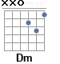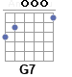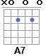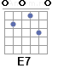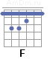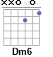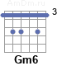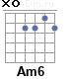

Аппликатуры аккордов
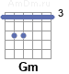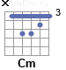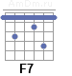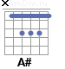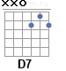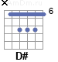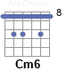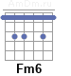

Вспомните, ребята! Виктор Берковский

Gm
И, когда над ними
Cm
Грянул смертный гром,
F7 A# G7
Нам судьба иное начертала,
Cm D7
Нам, не призывному,
Gm D#
Нам, не приписному
Cm Cm6 D7
Воинству окрестного квартала.

Cm D7 Gm
Сирые метели след позамели,
Fm6 G7 Cm
Все календари пооблетели.
F A# G7
Годы нашей жизни, как составы, пролетели,
Cm Cm6 D7
Как же мы давно осиротели!

Gm
Вспомните, ребята,
Gm6
Вспомните, ребята,
Fm6 G7 Cm
Разве это выразить словами,
Cm D7 D# G7
Как они стояли у военкомата
Cm D7 Gm
С бритыми навечно головами.

Gm
Вспомним их сегодня
Cm
Всех до одного,
F7 A# G7
Вымостивших страшную дорогу.
Cm D7 Gm D#
Скоро, кроме нас, уже не будет никого,
Cm Cm6 D7
Кто вместе с ними слышал первую тревогу.

Cm D7 Gm
И, когда над ними грянул смертный гром
Fm6 G7 Cm
Трубами районного оркестра,
F A#
Мы глотали звуки

G7
Ярости и муки,
Cm Cm6 D7
Чтоб хотя бы музыка воскресла!

Gm
Вспомните, ребята,
Gm6
Вспомните, ребята,
Fm6 G7 Cm
Это только мы видали с вами,
D7 D# G7
Как они шагали от военкомата
Cm D7 Gm
С бритыми навечно головами...

Проигрыш

Cm D7 Gm
И, когда над ними грянул смертный гром
Fm6 G7 Cm
Трубами районного оркестра,
F A#
Мы глотали звуки
G7
Ярости и муки,
Cm Cm6 D7
Чтоб хотя бы музыка воскресла!

Gm
Вспомните, ребята,
Gm6
Вспомните, ребята,
Fm6 G7 Cm
Это только мы видали с вами,
D7 D# G7
Как они шагали от военкомата
Cm D7 Gm
С бритыми навечно головами...

День без выстрела.
G C
1.Обращаюсь ко всем живущим
Am D7 G
Разных стран и наречий разных:
Em Am
Ради жизни веков грядущих

C H7
Объявить повсеместно праздник -
H7 C D7 G
День без выстрела на Земле,
G C D7 G
День без выстрела на Земле!
G C
2..Если праздник удачным будет,
Am D7 G
Можно силы свои утроить,
Em Am
Сговориться надёжно людям,
C H7
И на радость людей устроить
H7 C D7 G
Год без выстрела на Земле
G C D7 G
Год без выстрела на Земле!
G C
3.Год без выстрела дней спокойных,
Am D7 G
Год без пыток ночей острожных,
Em Am
Вот тогда, позабыв о войнах,
C H7 Начинать уже будет можно
H7 C D7 G
Век без выстрела на Земле,
G C D7 G
Век без выстрела на Земле!
G C
4.И земля зацветёт отменно,
Am D7 G
Из кровавого выйдет круга
Em Am
Мы разучимся постепенно
C H7
На Земле убивать друг друга...
H7 C D7
Жизнь без выстрела на Земле,
G C D7 G
Жизнь без выстрела на Земле!
C G
Лю-ю-ди, лю-ю-ди,
H7 G
Дело только за ва-а-ми!

Am Dm
расскажи о чем задумался солдат,
G C A
Может мы с тобою песню сложим,
Dm Am
Про любовь про дом, про яблоневый сад,
F E
И про то что нам всего дороже.

[Припев]
Dm G C Am
Сколько за год яблоня цветет,
Dm E7 Am
Сколько будет песен перепето,
Dm G C Am
Если она любит, значит подождет
Dm E7 Am
Эту одну зиму одно лето.

Яблоневый сад.

Am Dm
1.Расскажи, о чем, задумался солдат,
G Am
Может, мы с тобою песню сложим,
Am Dm
Про любовь, про дом, про яблоневый сад,
G Am
И про то, что нам всего дороже.

Am Dm
2. Ты сюда пришёл, отчизну защищать
G Am
Долг, солдатский, честно выполняя
Am Dm
Чтоб она могла спокойно ночью спать,
G Am
Милая любимая родная.

Am Dm
3.Сколько за два года яблонь отцветет,
G Am
Сколько будет песен перепето,
Am Dm
Если она любит, значит подождет
G Am
Эти две зимы и оба лета

Am Dm
4. Расскажи, о чем ,задумался солдат?
G Am
Может, вспомнишь поля росы?
Am Dm
Край родной, да яблоневый сад
G Am
И сиренью пахнущие косы .

ТЫЛОВАЯ
Наталья Мурзина
Максим Шампоров
Gm Cm
Время трудное. Доля бренная. Хмарь тревог. Холодок тоски
D7 Gm
Я солдатские, я военные, я из пряжи вяжу носки.
Fm G7 Cm
Я в тылу сижу, я носки вяжу, чтоб на фронт их отправить. Там
F B
Ночь кровавая, пекло адово, горе с яростью пополам.
Cm Gm Cm D7 Gm
Ночь кровавая, пекло адово, горе с яростью пополам. D#7

G#m C#m
Шерстяную нитку плету, плету. И молитву творю, творю
D#7 G#m
С русским парнем сквозь расстояния тихо, по сердцу говорю
F#m G#7 C#m
Пусть любовь моя сохранит тебя, когда ринешься напролом
F# H
И незримый друг в самый лютый час пусть прикроет своим крылом.
C#m G#m C#m D#7 G#m
И незримый друг в самый лютый час пусть прикроет своим крылом. E7

Am Dm
За твоей спиной мать с отцом стоят и любимый твой младший брат.
E7 Am
Место отчее. Небо синее.. За тобою твой Дом, солдат!
Gm A7 Dm
Я в тылу молюсь, чтобы ты прошёл невредим, сквозь огонь и дым.
G7 C
Я носки вяжу, я молюсь, родной, невредимым вернись. Живым.
Dm Am Dm E7 Am
Я носки вяжу, я молюсь, родной, невредимым вернись. Живым. F#7

Hm Em
Время трудное. Доля бренная. Хмарь тревог. Холодок тоски
F#7 Hm
Я солдатские, я военные, я из пряжи вяжу носки.
Am H7 Em
Я хочу, солдат, чтобы ты скорей бездны адовы превозмог.
A7 D
Слышишь, Родина, мы ведь сильные, мы ведь русские, с нами Бог
Em Hm Em F#7 Hm
Слышишь, Родина, мы ведь сильные, мы ведь русские, с нами Бог.

Павел Фахртдинов – Просто играй своё сердце

C F C F C F/G C
C G
Играй, не считая минуты,
Am E
Просто играй свои ноты...
F C
Не думай о том, почему ты,
F Em
Но помни о том, для кого ты...
Am E
Пусть к первым тебя не причислят,
Am G
С тобой можно будет согреться –
F C G Am
Просто играй свои мысли...
F G C
Просто играй своё сердце...
C E
И если играешь не с теми -
Am E
Не выставляй им оценок.
F C
Проигрывай скучные тени,
Hm E
Выигрывай каждый оттенок!
Am E
И законсервируй излишек,
Am G
Потом тебе это запишут -
F C G Am
Неважно, что кто-то не слышит...
F G C
А важно, что кто-то услышал...
F C G Am
Неважно, что кто-то не слышит...
F G
А важно, что кто-то услышал...
Проигрыш:
C E Am H7 Em D G G
Em F# Hm A D G
C E Am H7 Em D G G
Em F# Hm A D G

C G
Пусть долго твой звук взаперти был,

Am E
Играя ты можешь понять -
F C
Не страшно, что кто-то сфальшивил,
Dm E
Он хоть попытался сыграть!
Am E
Играй, не считая минуты,
Am
Просто играй свои нотGы...
F C G Am
Не думай о том, почему ты,
F G C
Но помни о том, для кого ты...
F C G Am
Не думай о том, почему ты,
F G C
А просто играй своё сердце.

Am
Белый снег, серый лед,
C
На растрескавшейся земле.
Dm
Одеялом лоскутным на ней -
G
Город в дорожной петле.
А над городом плывут облака,
Закрывая небесный свет.
А над городом - желтый дым,
Городу две тысячи лет,
Dm
Прожитых под светом Звезды
Am
По имени Солнце...

И две тысячи лет - война,
Война без особых причин.
Война - дело молодых,
Лекарство против морщин.
Красная, красная кровь -
Через час уже просто земля,
Через два на ней цветы и трава,
Через три она снова жива
И согрета лучами Звезды
По имени Солнце...

И мы знаем, что так было всегда,
Что судьбою больше любим,
Кто живет по законам другим
И кому умирать молодым.
Он не помнит слово "да" и слово "нет",
Он не помнит ни чинов, ни имен.
И способен дотянуться до звезд,
Не считая, что это сон,
И упасть, опаленным Звездой
По имени Солнце...
-

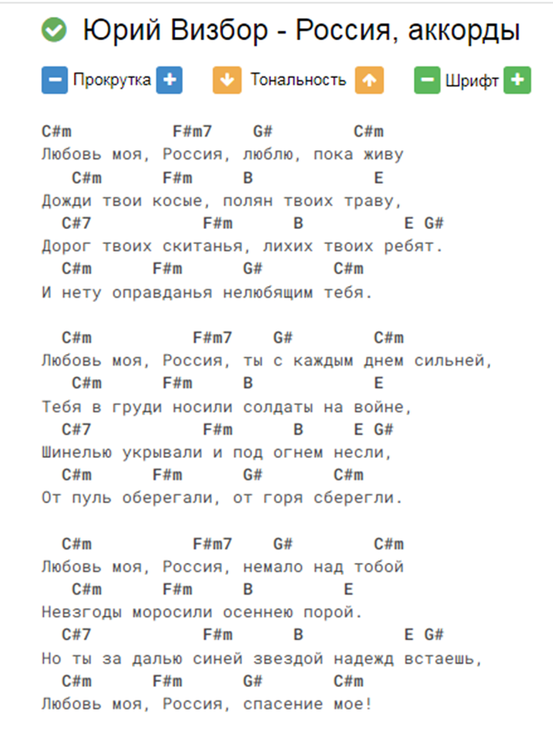

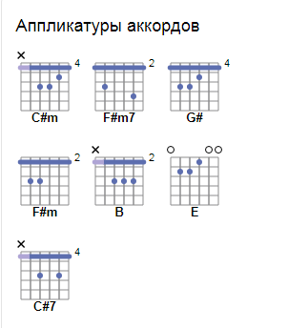

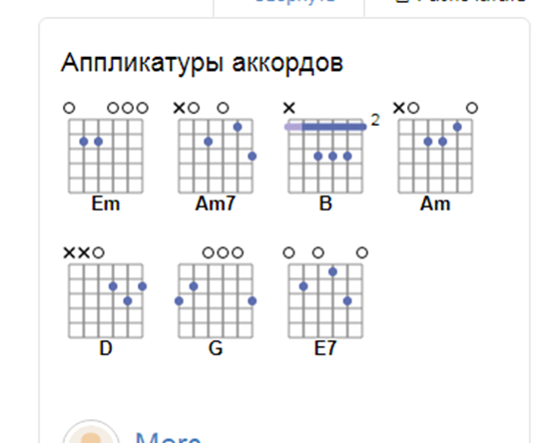
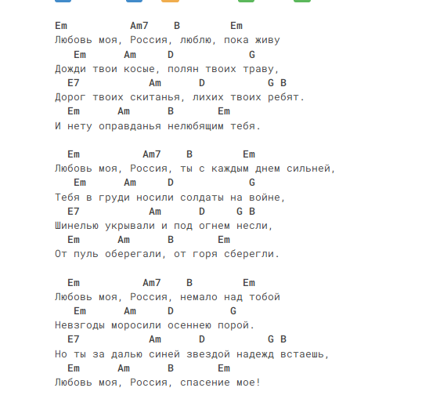

Intro: Em C D G Em C D B7

Em C G Em C G
Через тернии к звездам, через радость и слезы
C D G Em C D Em
Мы проложим дорогу, и за все слава Богу.
Em C G Em C G
И останутся в песнях наши лучшие годы,
C D G Em C D Em
И останется в сердце этот ветер свободы.

Припев:
Em C D G
Головы вверх гордо поднять, за тебя - Родина-мать!
Em C D G
Мы до конца будем стоять, за тебя - Родина-мать!
Em C D G
Мы будем петь, будем гулять, за тебя - Родина-мать!
Em C D B
И за страну - трижды "Ура!" За тебя - Родина-мать!

Em C G
Я люблю тебя, мама. Со мною прошла ты этот путь.
Em C G
Ты ведь верила, знала - терпение и воля все перетрут.
C D Em
Мама, как ты учила -я верил, я бился, я шел до конца.
C D Em
Мама, мы победили! Я верил, знал, что так будет всегда.

Em C G Em C G
Через тернии к звездам, через радость и слезы
C D Em C D Em
Гордо реет над нами нашей Родины знамя.

Припев:
Em C D G
Головы вверх гордо поднять, за тебя - Родина-мать!
Em C D G
Мы до конца будем стоять, за тебя - Родина-мать!
Em C D G
Мы будем петь, будем гулять, за тебя - Родина-мать!
Em C D B
И за страну - трижды "Ура!" За тебя - Родина-мать!

C D Em C D Em C D Em C D Em
По полю иду, про себя шепчу: "Я тебя люблю..."
C D Em C D Em C D Em C D Em
По морю иду, тихо напою: "Я тебя люблю..."
C D Em C D Em
По небу летит журавлиный клин.
C D Em C D Em
Родина - я твой навеки сын!
C D Em C D Em
Где бы ни был я в сердце у меня -
C D Em C D
Ро ди на, ты моя!

Outro: Em C D G Em C D G

Вступление перебором:
C Hm7 Em x2

Em
Забыты на полке,
Em
Пылятся без толка
Am
Старинные книги мои.
D7
Давно уж, наверно,
D7
Хрустальная сфера
G H7
Без дела в чулане стоит.
Em
Я, словно отшельник,
Em
Один совершенно —
Am D7
В толпе, как в космической мгле.
G C
Я просто волшебник,
D7 G C
Последний волшебник
Hm7 Em
На этой земле.

Проигрыш перебором:
C Hm7 Em x2

Em
Умею я просто
Em
Хватать с неба звёзды
Am
И диких зверей укрощать,
D7
Смирять ураганы
D7
И злых хулиганов
G H7
В хороших людей превращать.
Em
Хоть шарик воздушный,
Em
Хоть верную дружбу
Am D7
Я сделаю из ничего,
G C
Но людям не нужно,
D7 G C
Нисколько не нужно
Hm7 Em
Моё волшебство.

Проигрыш перебором:
C Hm7 Em x2

Em
Не верят мне люди,
Em
Хотят они в чуде
Am
Научный подход увидать.
D7
Но в том-то и штука:
D7
Не сможет наука
G H7
Секретов моих разгадать.
Em
С таблицей не сверить,
Em
Линейкой не смерить,
Am D7
Не вывести точный расчёт,
G C
А нужно поверить,
D7 G C
Всего лишь поверить —
Hm7 Em
И чудо придёт!

Проигрыш перебором
C Hm7 Em x2

Em
Но в мире так тесно,
Em
Что вере нет места —
Am
Что толку на время пенять?
D7
И сам я, бывает,
D7
Порой забываю,
G H7
Что логикой всё не понять.
Em
И жалко порою,
Em
Что скоро весною
Am D7
Падёт напоследок роса
G C
И вместе со мною,
D7 G C
Навеки со мною
Hm7 Em
Уйдут чудеса!

Проигрыш перебором:
C Hm7 Em x2

